DANH MỤC THỦ TỤC HÀNH CHÍNH
LĨNH VỰC LAO ĐỘNG TB&XH

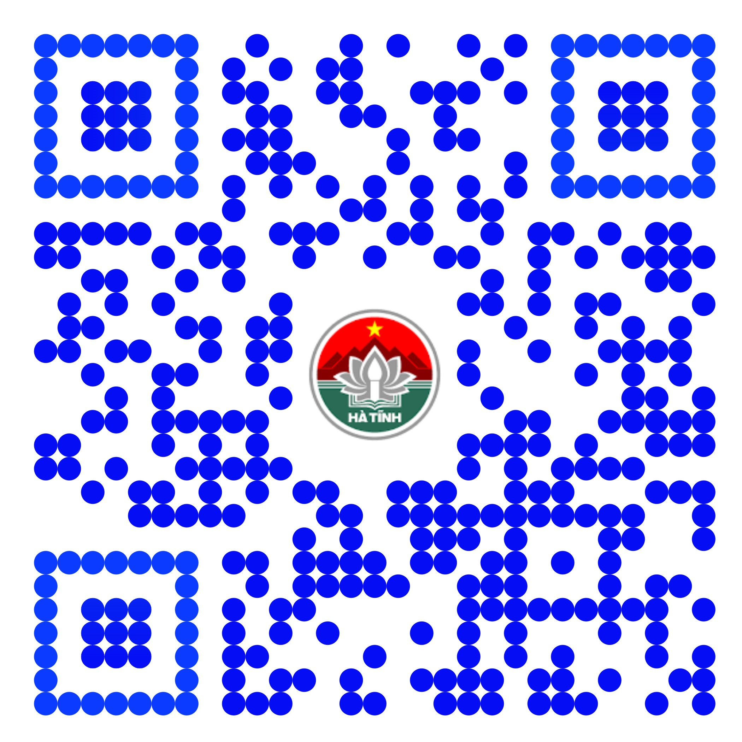

QUYẾT ĐỊNH SỐ: 2110/QĐ-UBND NGÀY 05/9/2023
Về việc công bố Danh mục và Quy trình nội bộ thủ tục hành chính mới ban hành thuộc thẩm quyền quản lý của ngành Lao động - Thương binh và Xã hội về một số chính sách giảm nghèo và đảm bảo an sinh xã hội trên địa bàn tỉnh Hà Tĩnh giai đoạn 2022 - 2025

Quét mã QR trên để xem tải, xem nội dung Quyết định
Danh mục, và quy trình nội bộ TTHC

